CDN使用说明文档

CDN系统管理页面地址<http://cdn.efly.cc/>

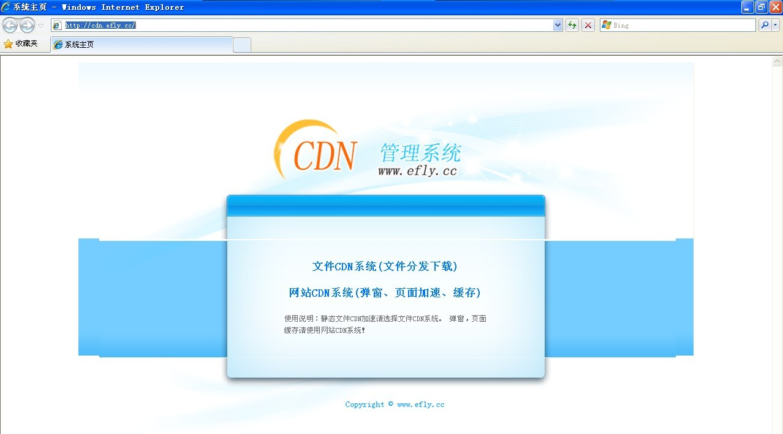

# 背景知识

## 流量统计计算方法

|  |  |
| --- | --- |
| 日期 | 计算方法 |
| 天 | 时间间隔5分钟为一个点 |
| 星期 | 时间间隔30分钟为一个点 |
| 月 | 时间间隔2小时为一个点 |

# 网站CDN

## 客户准备

1. 需要使用CDN的内容分类，如是弹窗(flash,图片等资源)，首页资源等
2. 提供需要CDN的域名和该域名所对应的后端IP地址
3. 当CDN系统为客户开通账号后，会提供一个CDN的域名和账号信息，客户将需要CDN的域名CNAME到我们提供的CDN域名即可

**如果客户对资源缓存有特殊要求的跟相关技术人员再进行沟通**

## 登录管理平台

点击网站管理系统，输入账号信息后登录

### 域名列表

显示了当前客户所使用CDN的域名列表和对应的操作

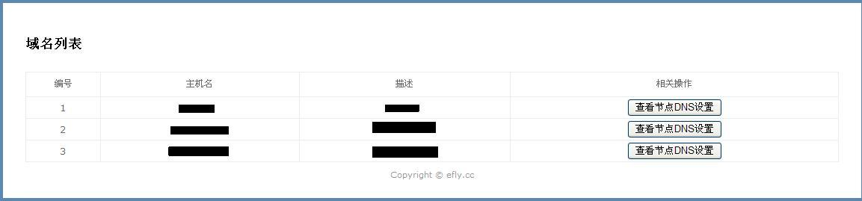

### 设置节点DNS

CDN节点服务器需要向客户域名获取内容然后缓存，这个过程需要根据客户提供的域名所对应IP地址，该功能就是使CDN节点服务器可以找到对应的客户源服务器

点击域名列表中需要修改域名的 

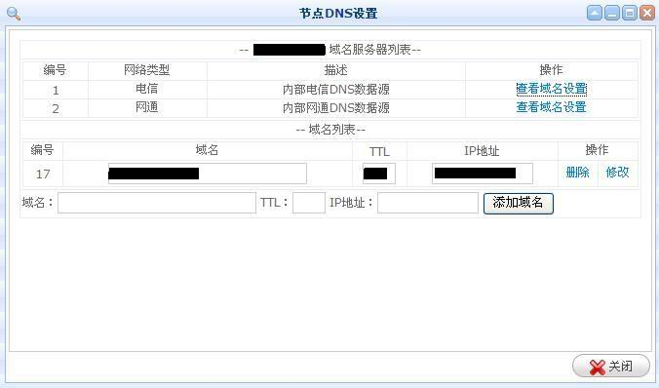

客户分别对电信，网通这类节点服务器增加，删除或修改域名A记录信息

### 流量监控



先选择 按天，按星期，按月 查询按钮

然后选择日期，如果是按星期，需要选择某个星期的开始第一天（每个星期以星期日为该星期的开始第一天），如果是按月则选择当月的1号。

为了使客户了解各个域名的流量情况，我们增加了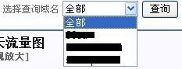

根据域名的流量查询功能，客户只需要在查询前选择需要查询的域名即可

最后点击 查询 按钮进行查询

**如 选择 10月10日这一天，然后点击按天查询按钮**

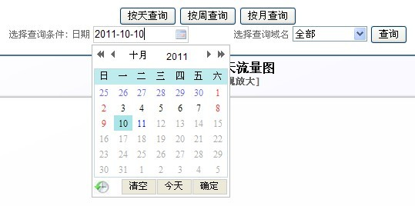

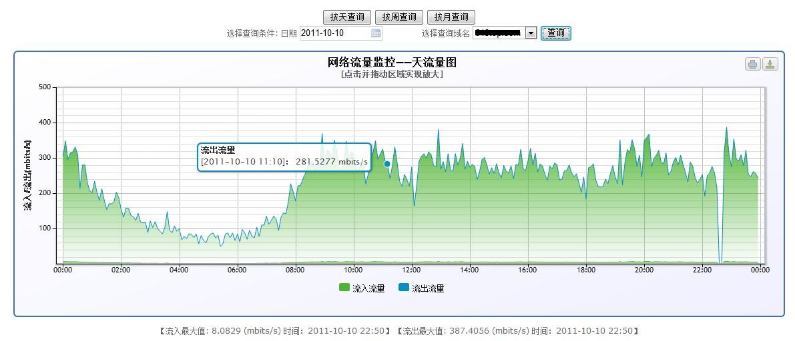

 点击流出，流入可以只查看流出，流入或者两者都查看

下面显示流出，流入最大值出现的时间点

**如 选择9月的第二个星期，以星期日为该星期的开始，然后点击按星期查询按钮**

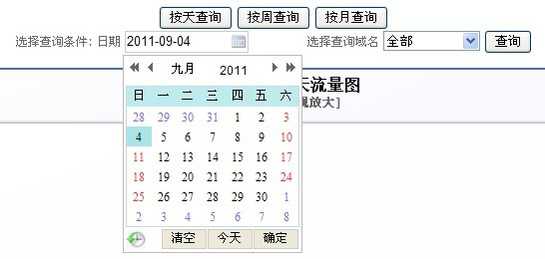

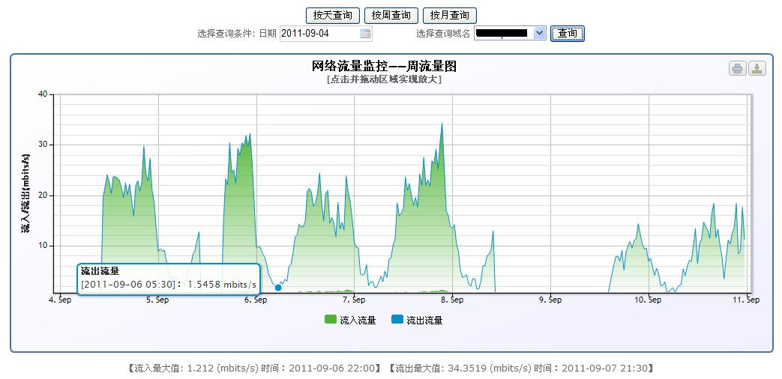

**如 选择整个9月查询，则选择9月1日，然后点击按月查询按钮**

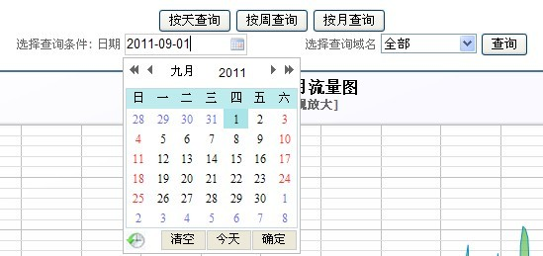

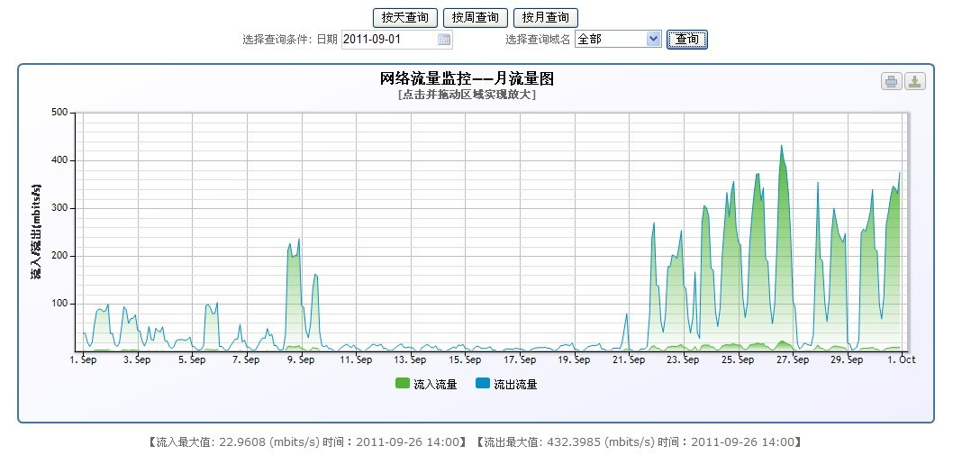

### 峰值统计

选择按天，星期或者月查，然后选择对应的日期，按照星期和月的日期和流量监控的日期选择一样

**如我选择9月份的峰值查询**

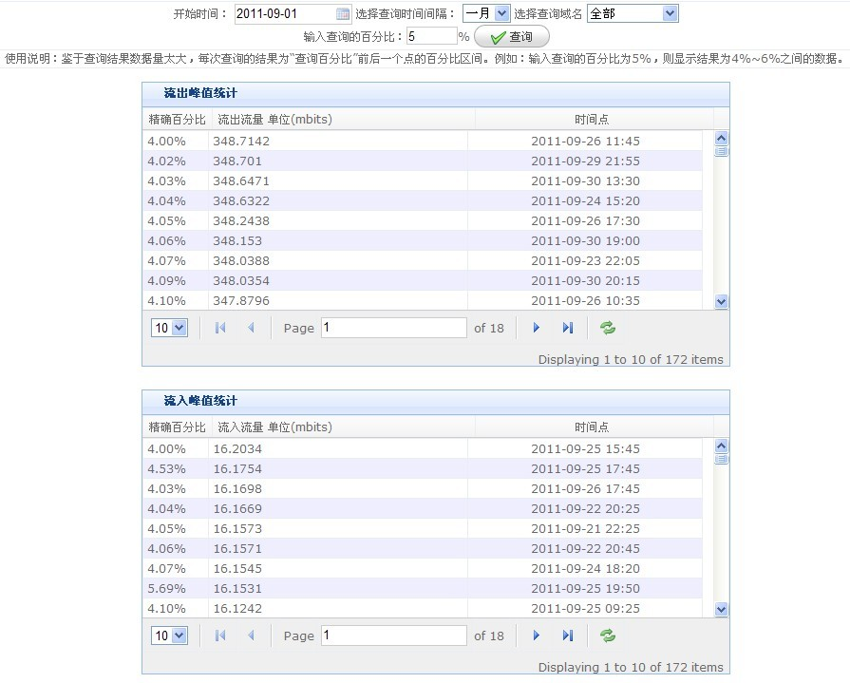

**峰值查询百分比**

**鉴于查询结果数据量太大，每次查询的结果为“查询百分比”前后一个点的百分比区间。例如：输入查询的百分比为5%，则显示结果为4%~6%之间的数据。**

### 命中率统计

该功能主要是做CDN之后，统计缓存效果。

可以选择单个域名或全部域名，还可以选择网络类型进行统计。

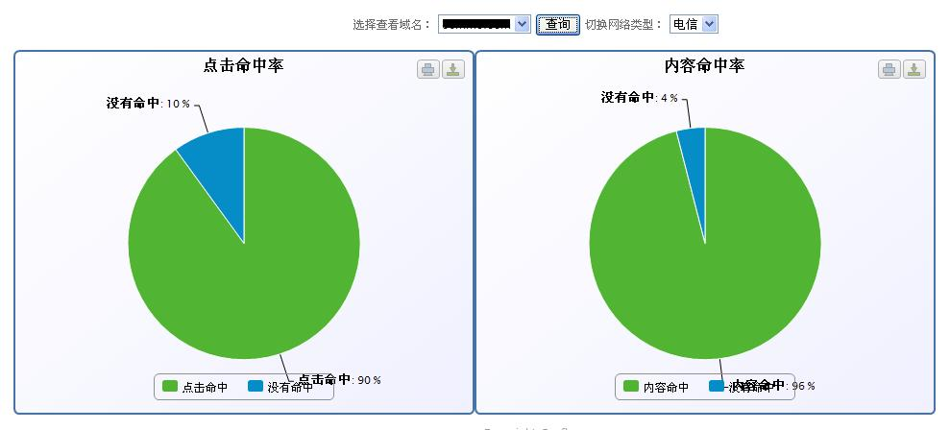

### 缓存管理

该功能是给客户删除指定URL缓存的接口

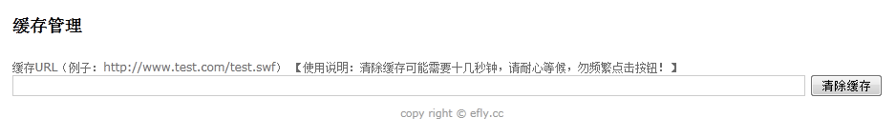

如某个客户他做了一个flash文件，这个文件已经被缓存到了各个节点服务器，客户马上对这个flash文件做了修改，但是节点的缓存还没有超时更新到最新的flash文件，这个时候客户就可以通过该接口对所有节点服务器把该flash文件缓存进行删除以便更新到最新的flash文件。**节点缓存服务器是以URL为标识文件的唯一性的，如果客户的资源文件每次修改都是不同的URL，节点服务器是可以实时更新到的，该功能是给URL固定不变，但内容修改了需要马上更新节点缓存用的。**

### 流量统计

该功能是统计客户在某个时间段内所有流量的总和

**如查询10月1日到10月17日**

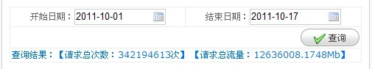

请求总次数是客户的文件一共被访问了多少次

请求总流量是客户的文件一共传输的数据总和

# 文件CDN

## 客户准备

1. 准备好需要做文件CDN分发的文件
2. 当CDN系统为客户开通账号后，会提供一个管理平台账号和一个FTP账号
3. 客户根据自身网络类型登录对应的电信，网通FTP服务器，将文件上传到FTP服务器
4. 使用我们提供的管理平台账号登录管理平台进行操作
5. 当文件分发完毕后每个文件会产生一个对应的下载URL，客户只需要把该URL放到提供用户下载的链接即可

**需要CDN分发的文件必须上传完之后才可以分发**

## FTP上传工具

推荐使用 FileZilla，支持utf8中文，续传等客户必须的功能

下载地址 <http://filezilla-project.org/>

### 字符集设置

则在filezilla——打开——站点管理器， 如图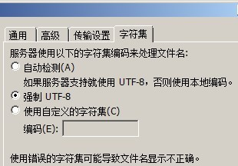设置即可

**必须设置强制UTF8才可以正常支持中文文件**

### 断点续传

续传：如图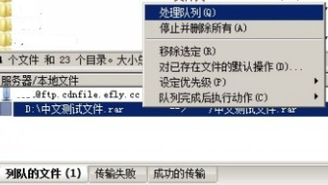，右键列队里的文件，点击处理队列

## 登录管理平台

点击文件管理系统，输入账号信息后登录

### 文件列表

文件列表显示了客户上传的所有文件，其中文件状态标识了文件当前是否处于分发，进度则是描述了分发进度情况

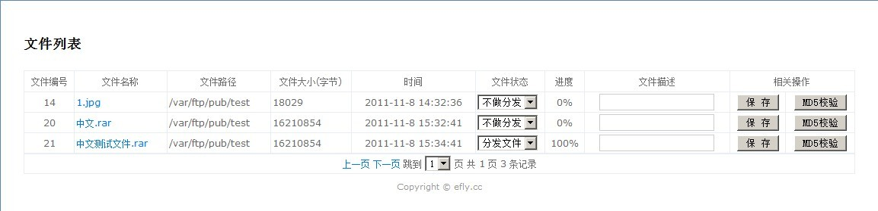

### 分发文件

选择需要分发文件的文件状态 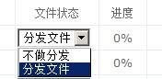 然后点击

当进度显示则表明该文件已经分发完毕可以进行下载

注：点击“文件列表”或按F5能查看分发进度

点击该文件名称链接显示

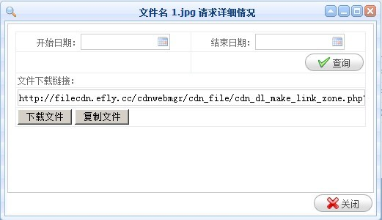

文件下载链接则是下载该文件的URL链接，客户把该链接放到自身下载页面的链接即可给用户提供CDN的文件下载。

### 取消分发文件

选择需要取消分发文件状态的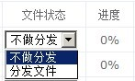然后点击

当文件进度显示则该文件完全被取消分发，取消分发表示用户已经不能再通过URL下载到该文件

### 流量监控

参考网站CDN流量监控部分

### 峰值统计

参考网站CDN流量统计部分

### 流量统计

该功能是统计客户在某个时间段内所有流量的总和

**如查询6月1日到6月23日**

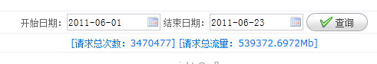

请求总次数是客户的文件一共被访问了多少次

请求总流量是客户的文件一共传输的数据总和